مصر الحضارة

العوامل التي ساعدت على نشوء الحضارة :
خصوبة التربة

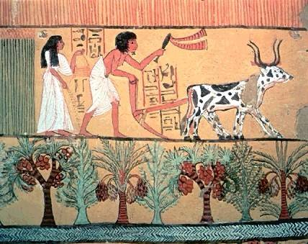
اعتدال المناخ

وفرة الموارد الطبيعية

الموقع الجغرافي

الشادوف :هي وسيلة لرفع ماء من النهر .

ابو الهول : هو أسد بوجه انسان متجه نحو الشرق .

وادي انيل : هو واد ضيق يمتد من اسوان إلى رأس الدلتا بالقرب من القاهرة .
